УДК 53.07+538.975

ФОРМИРОВАНИЕ ТОНКОЙ ПЛЕНКИ Mg₂Si НА КРЕМНИИ И ИССЛЕДОВАНИЕ ЕЕ
МЕТОДОМ ИК-ФУРЬЕ СПЕКТРОСКОПИИ

Д.А. Шеметов¹, А.В. Поляков¹, Н.С. Новгородцев¹, К.Н. Галкин², Н.Г. Галкин², Д.В. Фомин¹

¹Амурский государственный университет (г. Благовещенск)
²Институт автоматики и процессов управления ДВО РАН (г. Владивосток)
daniil.shemet.2002@mail.ru

В статье представлены результаты исследования тонкой пленки Mg₂Si на Si (111) методами электронной оже-спектроскопии (ЭОС), спектроскопии характеристических потерь энергии электронами (СХПЭЭ), ИК-Фурье спектроскопии и атомно-силовой микроскопии (АСМ). Образец был сформирован при трехкратном поочередном осаждении слоев Mg и Si методом реактивной эпитаксией (РЭ). Эксперимент проводился при температуре подложки 240 °С. В результате исследования методом ЭОС определено наличие атомов Mg (1186 эВ) и Si (92 эВ) в соответствующих слоях пленки. На спектрах ХПЭЭ установлено присутствие пика потерь (объемного плазмона) с максимумом при энергии от 13,6 до 13,8 эВ, что свидетельствует о силицидообразовании в пленке. Наличие Mg₂Si в составе сформированной пленки доказано по присутствию пика при 272 см⁻¹ в ИК-Фурье спектрах. Методом АСМ показано, что для образца механизм роста пленки является островковым. При этом островки в дальнейшем коалесцируют в зерна, средняя площадь которых около 4 мкм². Морфология поверхности полученной пленки характеризуется наличием проколов (пустот) со средней площадью до 0,7 мкм².

FORMATION OF A THIN Mg₂Si FILM ON SILICON AND ITS INVESTIGATION
BY THE METHOD OF IR-FOURIER SPECTROSCOPY

D.A. Shemetov¹, A.V. Polyakov¹, N.S. Novgorodtsev¹, K.N. Galkin², N.G. Galkin², D.V. Fomin¹

¹Amur State University (Blagoveshchensk)
²Institute of Automation and Control Processes FEB RAS (Vladivostok)
daniil.shemet.2002@mail.ru

Article presents the results of the study of the Mg₂Si thin film on Si (111) by methods of electron Auger spectroscopy (EOS), spectroscopy of characteristic energy losses by electrons (SHPEE), IR-Fourier spectroscopy and atomic force microscopy (AFM). The sample was formed by three-fold alternate deposition of Mg and Si layers by reactive epitaxy (RE). The experiment was carried out at a substrate temperature of 240 °C. As a result of the EOS study, the presence of Mg (1186 eV) and Si (92 eV) atoms in the corresponding layers of the film was determined. The presence of a loss peak (volumetric plasmon) with a maximum at an energy from 13,6 to 13,8 eV was found on the CPE spectra, which indicates silicification in the film. The presence of Mg₂Si in the composition of the formed film is proved by the presence of the phonon peak at 272 cm⁻¹ in the IR-Fourier spectra. The AFM method shows that the film growth mechanism is insular for the sample. At the same time, the islands subsequently coalesce into grains, the average area of which is about 4 μm². The surface morphology of the resulting film is characterized by the presence of punctures (voids) with an average area of up to 0,7 µm².

На сегодняшний день хорошо исследовали теоретически и экспериментально Mg₂Si в объемном состоянии, однако Mg₂Si в низкоразмерном состоянии, вызывает особенный интерес у исследователей. Он обладает следующими оптическими и электронными свойствами: высоким коэффициентом поглощения падающего света (максимальное значение – 96 %), широким диапазоном фоточувствительности (от 200 до 2100 нм), малой шириной запрещённой зоны (от 0,6 до 0,8 эВ) и большой величиной подвижности носителей заряда (от 400 до 550 см²/(В·с) – для электронов, от 65 до 70 см²/(В·с) – для дырок) [1 - 3]. Благодаря своим свойствам, тонкопленочный Mg₂Si является перспективным для датчиков, широко используемых в оптоэлектронике. Стоит отметить, что магний и кремний являются легкодоступными элементами. В связи со всем вышесказанным, формирование тонкой пленки Mg₂Si и ее исследование актуальны для изучения новых свойств, которые будут проявляться у низкоразмерного силицида магния, в отличие от объемного.
На базе сверхвысоковакуумной (СВВ) камеры Varian с P_{баз.} = 10⁻⁷ Па методом РЭ было проведено формирование тонкой пленки Mg₂Si. Из промышленных шайб КЭФ-Si (111) с удельным сопротивлением 2 - 15 Ом·см были изготовлены подложки для образца. Используя ультразвуковую ванночку и изопропиловый спирт, выполнялась очистка кремниевой подложки и источников, а после загрузки в СВВ камеру очистка кремниевых образцов проводилась термическим способом [4].
Образец выращивали методом РЭ при температуре подложки 240 °С. Сначала на подложке был сформирован буферный слой Si толщиной 60 нм, затем – проведено трехкратное поочередное осаждение слоев Mg и Si толщинами 30 и 10 нм соответственно. В результате выполненных ростовых экспериментов были сформирован образец, содержащий тонкую пленку толщиной 120 нм. С помощью двухпролетного оже-анализатора PHI-model 15-255g, установленного в СВВ камере Varian, осуществлялся контроль этапов формирования пленки методами ЭОС и СХПЭЭ. Полученные спектры энергий оже-электронов и спектры ХПЭЭ представлены на рисунках 1а и 1б соответственно.
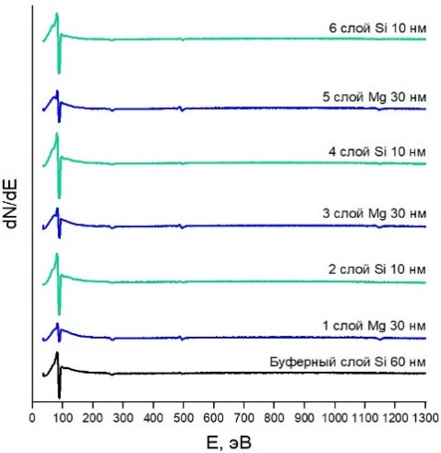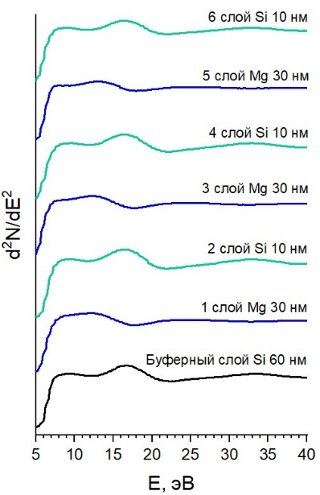
Рис. 1. Спектры энергии оже-электронов (а), спектры ХПЭЭ образца (б)

Анализ спектра (рис. 1, а), соответствующего буферному слою Si (на графике нижний слой), показал, что на нем виден интенсивный пик с энергией 92 эВ, по атласу спектров оже-электронов принадлежащий Si [5]. На графиках, принадлежащих 1, 3 и 5 слоям (Mg толщиной 30 нм), отчетливо видны обратные рефлексы с энергиями 92 и 1186 эВ, которые указывают на присутствие атомов Si и Mg, также по атласу оже-спектров. На кривых, соответствующих 2, 4 и 6 слоям (Si толщиной 10 нм), наблюдается обратный пик с энергией 92 эВ, принадлежащий Si. Также на некоторых спектрах наблюдается ожэ-пики малой амплитуды, по сравнению с рефлексами Mg, с энергиями 272 эВ (C) и 503 эВ (O₂), по уже упоминавшемуся атласу оже-спектров, являющимися примесями в этом эксперименте.
Анализ нижнего спектра ХПЭЭ (рис.1, б), соответствующего буферному слою Si, по данным ЭОС, показал, что на нем заметны интенсивные пики потерь с энергиями 9,5 эВ и 17,5 эВ, по справочным данным здесь и далее [6; 7] указывающие на возбуждение поверхностного и объемного плазмонов чистого кремния. Широкий рефлекс с максимумом при 35 эВ свидетельствует о двукратном возбуждении объемного плазмона Si. На кривых 1, 3 и 5 слоев (Mg толщиной 30 нм) наличие широкого пика с максимумом при энергии от 13,6 до 13,8 эВ свидетельствует о возбуждении объемного плазмона силицида магния. Сравнивая спектры, соответствующие 2, 4 и 6 слоям (Si толщиной 10 нм), относительно буферного слоя Si, наблюдается незначительный сдвиг плазмонов Si по энергии влево.
Таким образом, в результате исследования пленки на каждом этапе, для отдельных слоев, методом ЭОС было определено наличие атомов Mg (1186 эВ) и Si (92 эВ) в соответствующих слоях, а методом СХПЭЭ установлено силицидообразование (13,6 – 13,8 эВ) в сформированной пленке.
Дальнейшие исследования проводились в ИАПУ ДВО РАН. Так с использованием прибора Bruker VERTEX 80v, полученный образец был исследован методом ИК-Фурье спектроскопии, в результате чего были получены спектры пропускания и отражения (рис. 2).
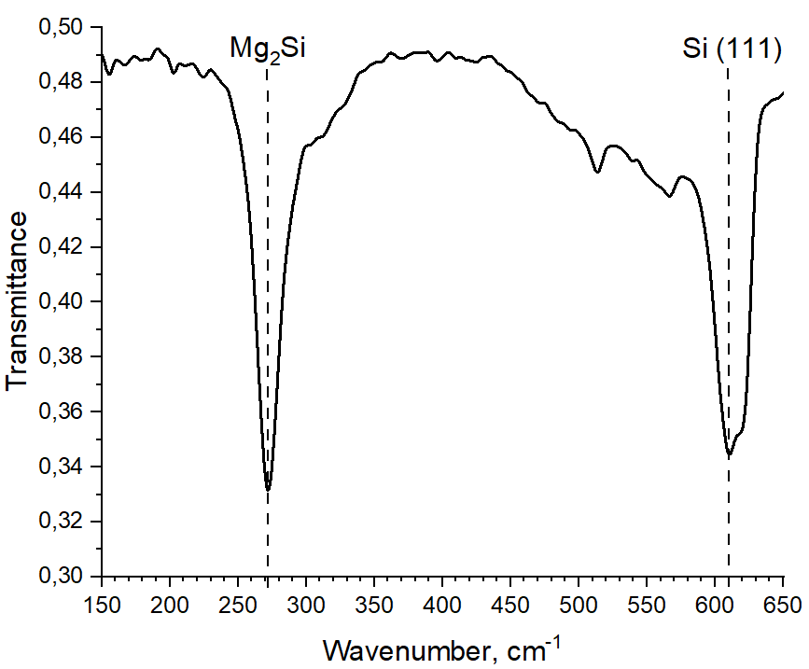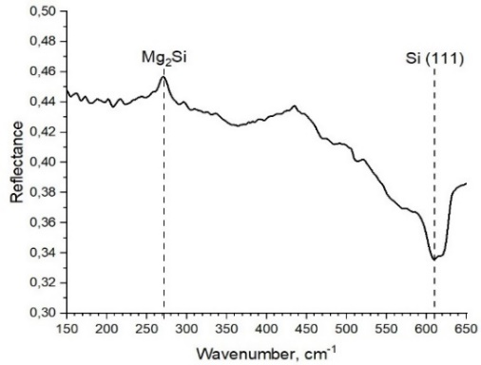
а) б)
Рис. 2. ИК-Фурье спектры пропускания (а) и отражения (б) образца

На рис. 2, а , б видны два отличающиеся пика, но при одном и том же значении спектральной полосы. На графике (рис. 2, а) наблюдается спектральная линия с волновым числом 272 см⁻¹, при этом величина коэффициента пропускания значительно уменьшается. Однако на рис. 2, б значение коэффициента отражения увеличивается при 272 см⁻¹. По данным [8; 9], это указывает на наличие кристаллического Mg₂Si в составе пленки, сформированной при температуре подложки 240 °С. Проанализировав графики, заметно, что минимальное значение коэффициента пропускания и максимальное значение коэффициента отражения сформированных пленок Mg₂Si составляют 0,33 (рис. 2, а) и 0,46 (рис. 2, б), соответственно. Также наблюдаются два обратных пика на обоих спектрах с минимумом при волновом числе 610 см⁻¹, что, согласно [8], указывает на монокристаллический Si (111).
Используя атомно силовой микроскоп Solver P47, методом АСМ были получены изображения сформированного образца (рис. 3).
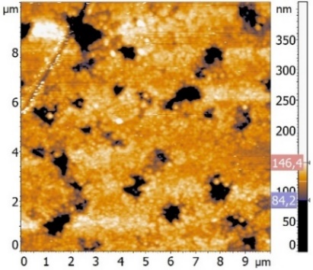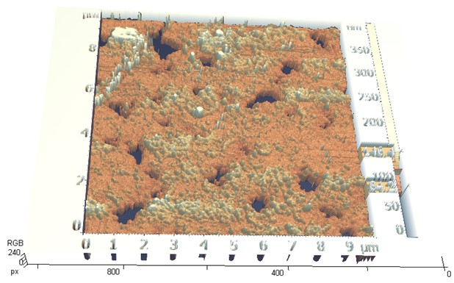
а) б)
Рис. 3. 2D-АСМ изображение образца (а) и его 3D-реконструкция (б)

Анализируя 2D- (рис. 3, а) и 3D- (рис. 3, б) АСМ изображения, видно, что для образца характерен островковый тип роста пленки. Отчетливо видны зерна, образовавшиеся вследствие срастания островков между собой. Длина зерен составляет от 2 до 3 мкм, ширина – от 1 до 1,5 мкм, средняя площадь – 4 мкм². Наблюдаются отдельные узкие островки конической формы размером – от 0,1 до 0,3 мкм, а также очень малое количество крупных островков (размер от 0,7 до 1 мкм). Помимо островков, в рельефе наблюдаются проколы (пустоты). Средняя площадь пустот – 0,7 мкм², расстояние между ними – от 2 до 4 мкм. Наличие проколов может быть связано с десорбцией Mg в данных областях.
Таким образом, по проделанной работе можно сделать следующие выводы. В результате исследования методом ЭОС определено наличие атомов Mg (1186 эВ) и Si (92 эВ) в соответствующих слоях пленки. На спектрах ХПЭЭ установлено присутствие пика потерь (объемного плазмона) с максимумом при энергии от 13,6 до 13,8 эВ, что свидетельствует о силицидообразовании в пленке. Наличие Mg₂Si в составе сформированной пленки доказано по присутствию фонона с максимумом при 272 см⁻¹ в ИК-Фурье спектрах. Методом АСМ показано, что для образца механизм роста пленки является островковым. При этом островки в дальнейшем коалесцируют в зерна со средней площадью до 4 мкм². Морфология поверхности полученной пленки характеризуется наличием проколов (пустот), средняя площадь которых не превышает 0,7 мкм².

Л И Т Е Р А Т У Р А

1. Infrared photoresponse from p-n-junction Mg₂Si diodes fabricated by thermal diffusion / H. Udono [et al.] // J. Phys. Chem. Solids 74, 2013. – P. 311-314.
2. Поляков, А.В. Силицид магния – перспективный материал для оптических датчиков / А.В. Поляков, Д.В. Фомин, Н.С. Новгородцев // Успехи прикладной физики, 2023. – Т. 11. – № 1, – С. 52-60. – DOI: 10.51368/2307-4469-2023-11-1-52-60.
3. Shevlyagin, A.V. Mg₂Si is the new black: Introducing a black silicide with > 95 % average absorption at 200-1800 nm wavelengths / A.V. Shevlyagin [et al.] // Applied Surface Science. – Vol. 602, 2022.
4. Экспериментальные методы физики твердого тела / Д. В. Фомин. – М.|Берлин: Директ-Медиа, 2014. – 186 с. – ISBN 978-5-4475-2829-4.
5. Handbook of Auger Electron Spectroscopy. / JEOL, 1982. – 200 P.
6. Лифшиц, В.Г. Спектры ХПЭЭ поверхностных фаз на кремнии / В.Г. Лифшиц, Ю.В. Луняков // Рос. акад. наук, Дальневост. отд-ние, Ин-т автоматики и процессов упр. – Владивосток: Дальнаука, 2004. – 314 с.
7. Probing the Mg₂Si/Si (111) heterojunction for photovoltaic applications / A. Shevlyagin [et al.] // Solar Energy. Vol. 211, 2020. – pp. 383-395.
8. Photoreflectance Spectra of Highly-oriented Mg₂Si (111)//Si (111) Films / Y. Terai [et al.] // JJAP Conference Proceedings. – The Japan Society of Applied Physics. – Т.8, 2020. – pp. 011004-1 - 011004-4. – DOI: 10.7567/JJAPCP.8.011004.
9. Галкин, К. Н. Оптические свойства мультислойных материалов на основе кремния и наноразмерных кристаллитов cилицида магния / К. Н. Галкин, А. М. Маслов, В. А. Давыдов // Журнал прикладной спектроскопии. – Т. 73. – № 2, 2006. – С. 204-209.

